Notatka serwisowa
Ref:PLA/WAT/NOT/2010.03.15

Projekt: Serwisowanie systemu Planner

Data czynności serwisowych: 2010.03.15
Utworzono dnia: 2010.03.15
Sporządził: Maciej Szymczak

Wykonano nową wersję programu Plansoft. Nowa wersja zawiera użyteczne rozszerzenie. Oprogramowanie przekazano do zainstalowania.

Software Factory  Maciej Szymczak | Wojskowa Akademia Techniczna

PlanSoft – specyfikacja zmian w nowej wersji

Lp | Zmiana
1 | Atrybuty

Ad 1 – Atrybuty

Dotychczas, dodanie nowego atrybutu (pola na formularzu) opisującego zasób, wykładowcę, grupę itp. mogło być wykonane wyłącznie przez programistę i wiązało się w koniecznością opracowania nowej wersji programu. W nowej wersji programu, możliwe jest dodawanie nowych atrybutów samodzielnie- przez użytkowników końcowych. Dodawanie pól jest łatwe i intuicyjne.

Atrybuty można dodawać w następujących oknach:
- Wykładowcy
- Grupy
- Zasoby
- Przedmioty
- Formy zajęć
- Semestry
- Planiści
- Kategorie zasobów
- Jednostki organizacyjne

Dodane atrybuty są wyświetlane we wszystkich miejscach na formularzach tj.

- w układzie siatki (o ile atrybut ma zaznaczoną właściwość pokazuj w liście)

- w polu porządkuj wg ( o ile atrybut ma zaznaczoną właściwość zezwól na sortowanie)

- w module filtrowanie

- w module eksportu danych.

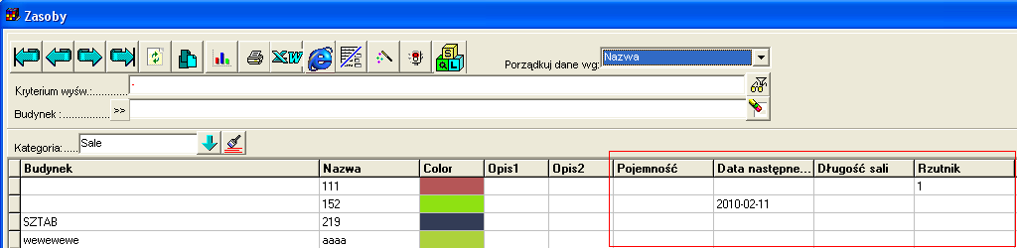

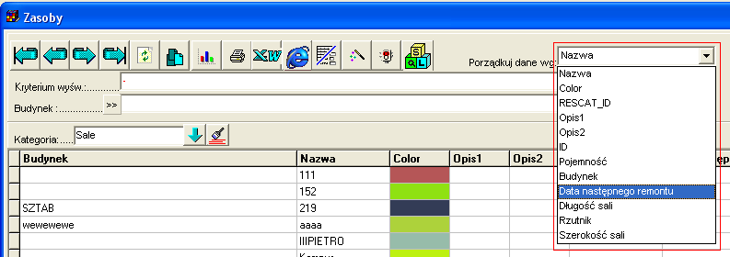

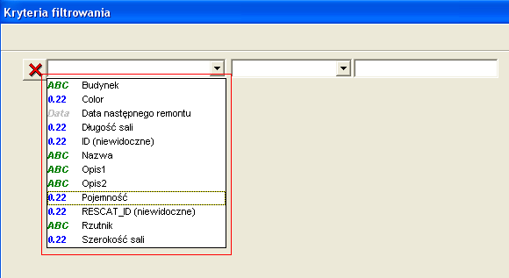

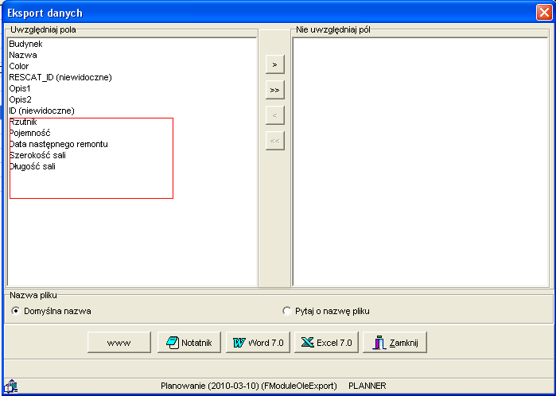

Poniżej opisano funkcjonalność atrybutów na przykładzie okna zasoby.

Dodawanie nowego atrybutu

W celu dodania, zmiany lub usunięcia atrybutu, formularz należy przełączyć w tryb projektowania za pomocą przycisku wyróżnionego za pomocą czerwonej ramki.

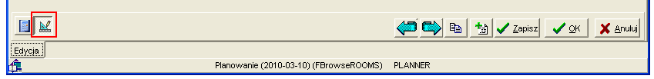

Nowy atrybut dodaje się za pomocą przycisku wyróżnionego za pomocą czerwonej ramki. Przycisk jest dostępny tylko w trybie projektowania.

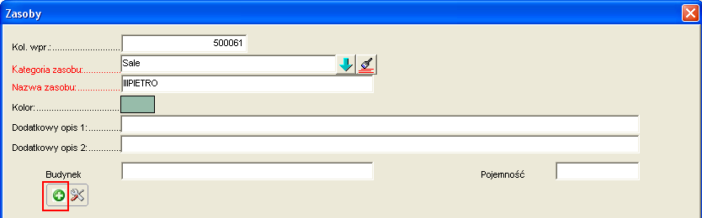

Po naciśnięciu przycisku pojawi się okno do wpisania etykiety pola, wybrania typu pola oraz wymagalności pola.

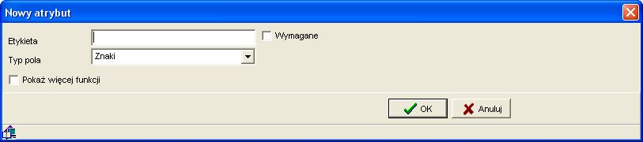

Dodawane atrybuty mogą być znakowe, liczbowe lub o typie data.

Okno poniżej przedstawia formularz z czterema nowymi atrybutami: rzutnik, szerokość i długość sali oraz data remontu. Pierwsze pole jest typu znakowego, dwa kolejne są typu liczba a ostatnie jest typu data. Podanie rzutnika jest wymagane, wskazuje na to czerwony kolor etykiety pola.

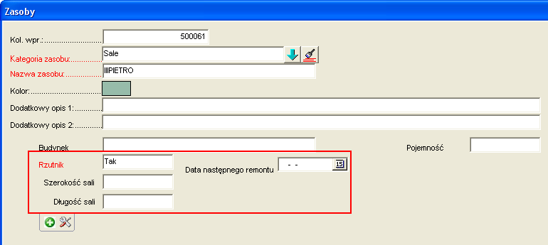

Atrybuty są kontekstowe względem kategorii zasobu, tzn. dla każdej kategorii zasobu definiuje się atrybuty niezależnie. W ten sposób dla zasobu o typie sala można przykładowo zdefiniować rozmiary i pojemność, a dla zasobu o typie rzutnik – np. liczbę wyświetlanych kolorów.

Dodane atrybuty są widoczne przez wszystkich planistów. Oznacza to, że jeżeli na którejkolwiek stacji roboczej zostanie dodany lub usunięty atrybut, to zmiana będzie widoczna przez wszystkich planistów.

Podczas definiowania atrybutu, po zaznaczeniu pola wyboru pokaż więcej funkcji, można dodatkowo określić dla atrybutu szerokość pola (dla pola znakowego lub liczby), wartość domyślną pola, tzn. wartość, jaka pojawi się w polu podczas dodawania nowego rekordu. Można także zdefiniować regułę sprawdzania poprawności wartości wpisanej przez użytkownika.

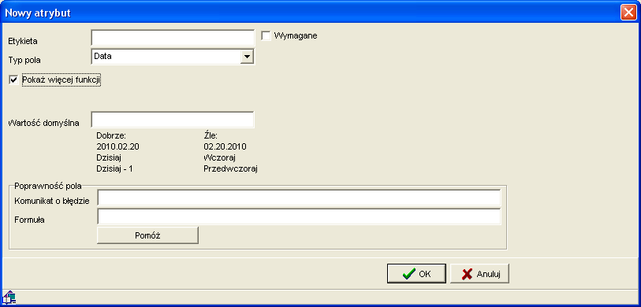

Formuły badające poprawność pola oraz wyznaczające wartość domyślną można tworzyć zgodnie ze składnią języka Oracle PL/SQL.

Dla ułatwienia, w programie dodano możliwość wybrania najczęściej używanych formuł z listy. W przypadku korzystania z listy, znajomość języka PL/SQL nie jest konieczna.

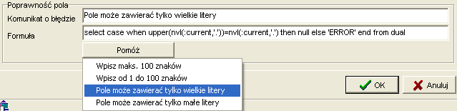

Tabela poniżej przedstawia dozwolone wartości domyślne oraz reguły sprawdzania poprawności pola dla trzech typów atrybutów.

Typ atrybutu | Wartość domyślna | Poprawność pola
Znaki | 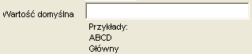 | 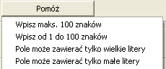
Liczba | 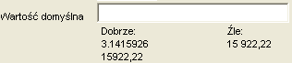 | 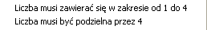
Data | 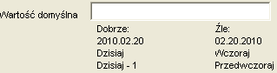 | 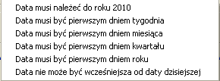

Edycja atrybutu

Domyślne położenie atrybutów na ekranie może być zmieniane. Aby zmienić położenie atrybutu na ekranie należy po prostu przesunąć atrybut lub jego etykietę za pomocą wskaźnika myszy. Można także przywrócić domyślne położenie atrybutów za pomocą funkcji Przywróć domyślne położenie atrybutów.

Aby zmienić etykietę atrybutu lub pozostałe właściwości należy skorzystać z funkcji zaawansowanej konfiguracji atrybutów. Sposób wywołania funkcji przedstawia poniższy rysunek.

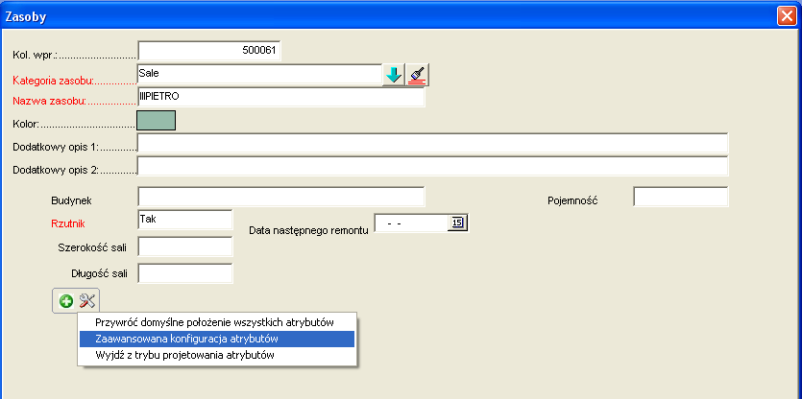

Wówczas pojawi się lista zdefiniowanych atrybutów.

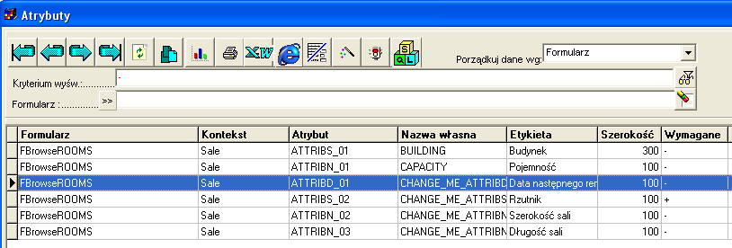

Aby przejść do edycji konkretnego atrybutu należy nacisnąć klawisz Enter lub nacisnąć przycisk Edytuj.

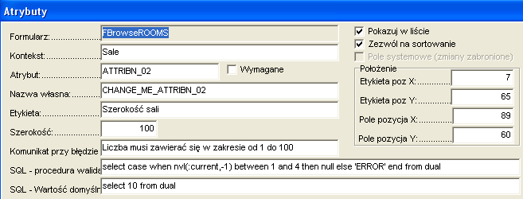

Usuwanie atrybutu

Atrybut można usunąć za pomocą przycisku usuń, który pojawia się z prawej strony pola, po wskazaniu pola za pomocą wskaźnika myszy. Usunięcie atrybutu poprzedzonej jest wyświetleniem komunikat z pytaniem, czy na pewno wykonać tę operację.

Nie można usuwać tzw. atrybutów systemowych, takich jak np. pojemność sali.

Uwaga dotycząca usuwania pól dla zaawansowanych użytkowników: Usunięcie atrybutu nie oznacza automatycznego usunięcia danych zapisanych na tym atrybucie z systemu. Dane nadal będą zapisane w tabeli, jednak nie będą one już widoczne. Po dodaniu atrybutu dane znów staną się widoczne, jednak tylko w sytuacji, gdy wewnętrzny mechanizm przydzieli ponownie atrybutowi tę samą nazwę kolumny w bazie danych. Jeżeli jednak wewnętrzny mechanizm przydzieli inną kolumnę, dane nie zostaną wyświetlone. W takim przypadku nazwę kolumny można przyporządkować ręcznie korzystając z okna Atrybuty.

Uwagi końcowe

Liczba dodawanych atrybutów typu znakowego może wynosić maksymalnie 15. Podobnie- maksymalna liczba atrybutów numerycznych i o typie data również wynosi 15.

Moduł definiowania własnych atrybutów został dołączony jako wersja demonstracyjna z określonym czasem ważności.
Do programu nie została załączona zaktualizowana dokumentacja użytkownika.

